**Иванов Артем Евгеньевич, Низовцев Дмитрий Валерьевич**

**«Прогнозирование сердечно-сосудистых заболеваний»**

**1. Постановка задачи**

Цель данного кейса - разработать модель, способную предсказывать наличие сердечно-сосудистых заболеваний у пациентов на основе различных медицинских показателей. Сердечно-сосудистые заболевания являются одной из ведущих причин смертности в мире, и их своевременное обнаружение может значительно повысить эффективность лечения и профилактики.

**2. Описание датасета**

Используемый датасет представляет собой набор данных о пациентах с различными медицинскими показателями. Датасет включает следующие поля:

* Возраст
* Пол
* Артериальное давление (систолическое и диастолическое)
* Уровень холестерина
* Уровень глюкозы
* Наличие курения
* Наличие употребления алкоголя
* Уровень физической активности
* Наличие сердечно-сосудистых заболеваний (целевая переменная)

**3. Ход работы  
  
3.1. Гипотеза**

Предполагается, что наибольшее влияние на наличие сердечно-сосудистых заболеваний оказывают возраст, артериальное давление, уровень холестерина и глюкозы, а также образ жизни (курение, употребление алкоголя, физическая активность). Основная задача – выделить эти ключевые признаки и построить модель, способную предсказывать наличие заболевания с высокой точностью. **3.2. Визуализация медицинских показателей**

Провели общую оценку здоровья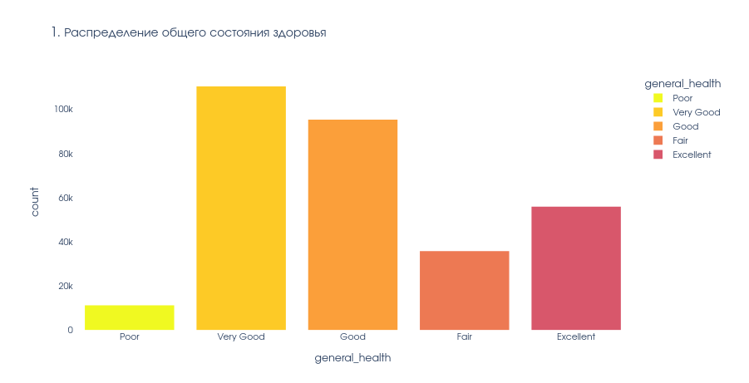  
Также анализируем наличие проблем с сердцем в этих группах.

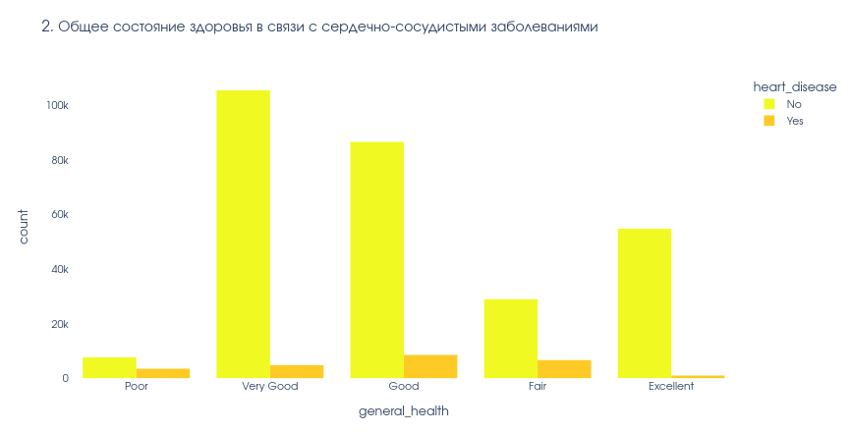  
  
Провели демографический анализ

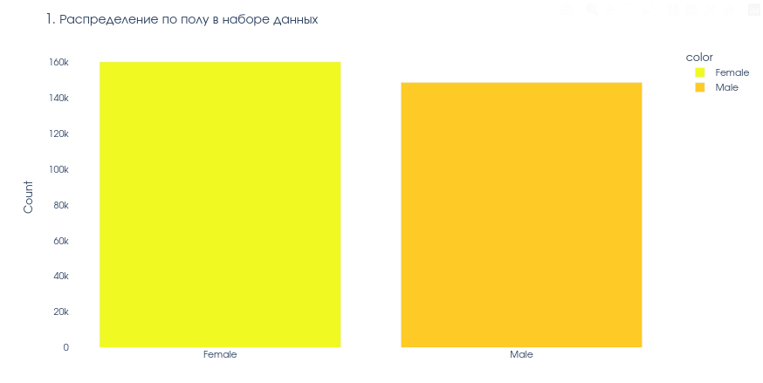

Далее узнаем наличие сердечных заболеваний у каждого пола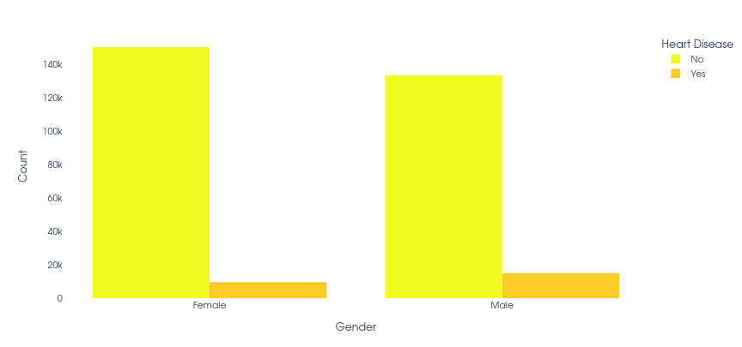  
  
Провели анализ по возрастным данным  
  
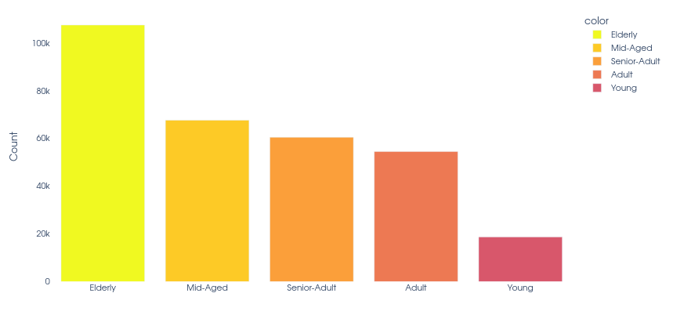

Далее узнаем, какая из возрастных категорий наиболее подвержена сердечным заболеваниям

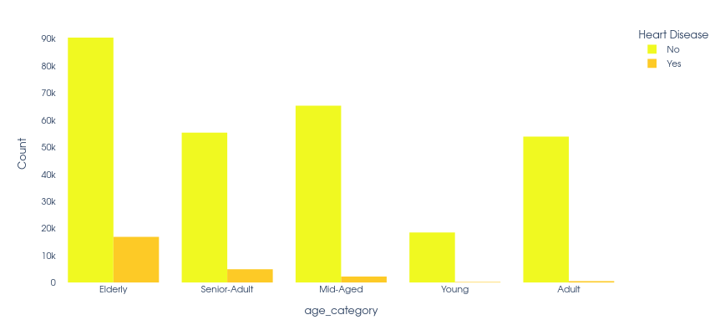

Проверка возрастных групп и их среднего ИМТ в зависимости от сердечно-сосудистых заболеваний

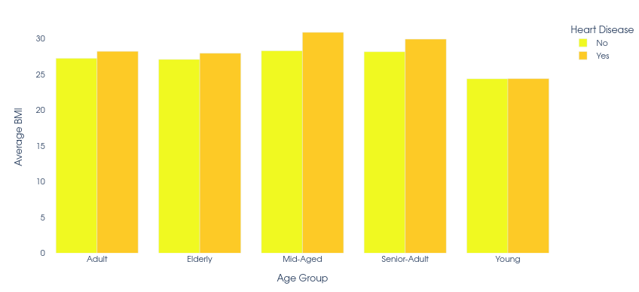

Провели анализ влияния образа жизни

Влияния физических упражнений

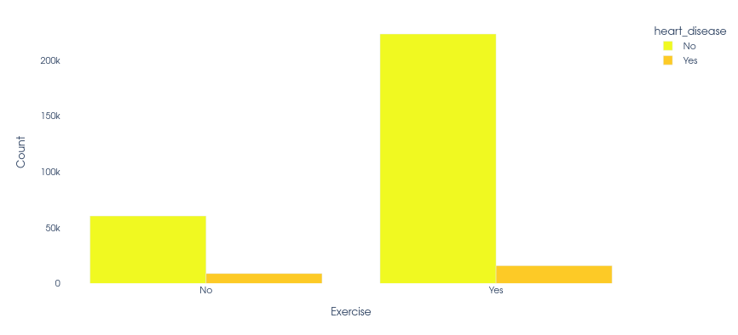

Влияние курения

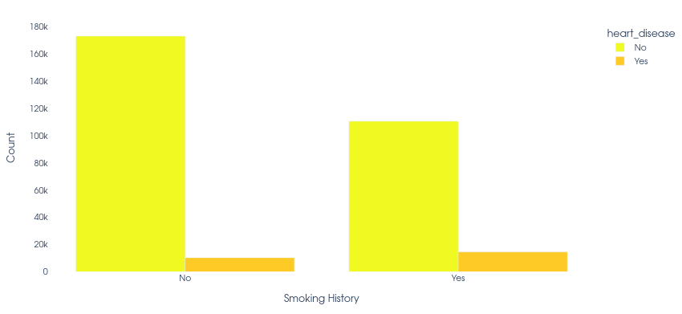

Влияние алкоголя

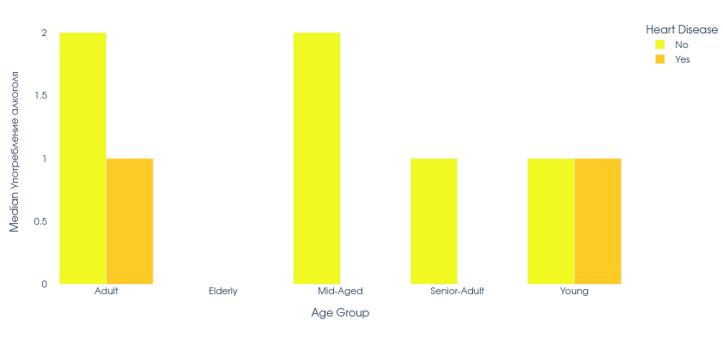

Употребление фруктов

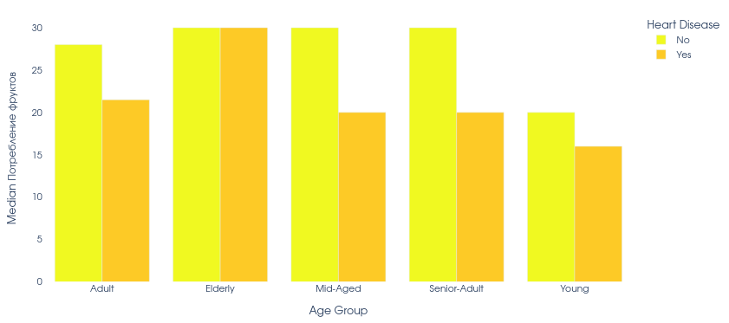

Употребление овощей

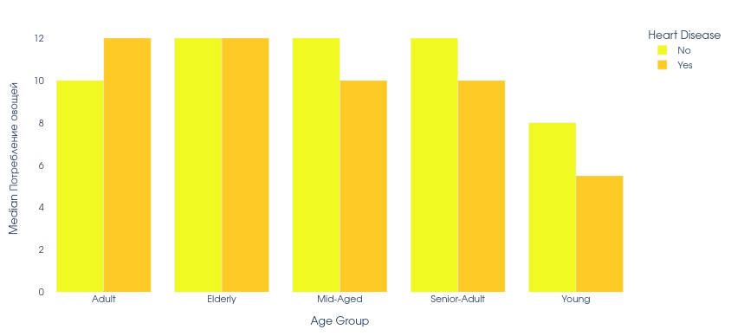

Употребление картофеля

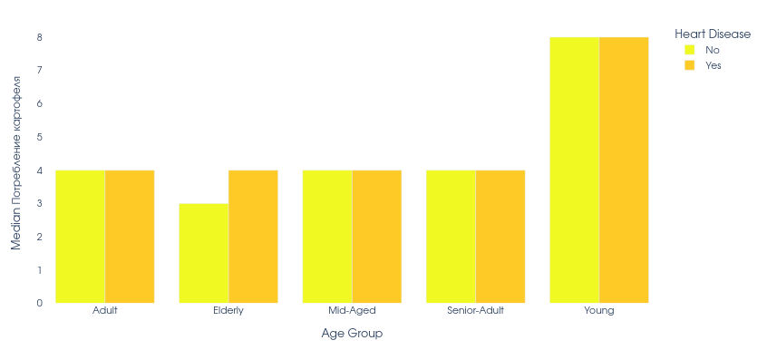

**Выводы:**

Анализ факторов риска показал, что люди со слабым здоровьем имеют больше шансов заболеть сердечно-сосудистыми заболеваниями.

Что касается пола, то данные показывают высокую долю мужчин с диагнозом сердечно-сосудистые заболевания, и у них немного более высокий имт по сравнению с женщинами

В зависимости от возрастных групп, у пожилых людей больше всего сердечно-сосудистых заболеваний. Однако у людей среднего возраста, страдающих сердечно-сосудистыми заболеваниями, как правило, ИМТ выше

Что касается физических нагрузок, то это не играет существенной роли. Однако курение является важным фактором развития сердечно-сосудистых заболеваний.

Употребление алкоголя оказывает значительное влияние на сердечно-сосудистые заболевания, однако в молодом возрасте это не оказывает существенного влияния. Кроме того, анализ показал, что потребление фруктов не оказывает существенного влияния на людей с сердечными заболеваниями.

Аналогичным образом, потребление зеленых овощей оказывает значительное влияние на сердечно-сосудистые заболевания, особенно в зрелом возрасте. Кроме того, анализ показал, что употребление жареного картофеля никак не влияет на людей с сердечными заболеваниями.

**3.3. Корреляционный анализ**

Корреляция между депрессией и сердечными заболеваниями

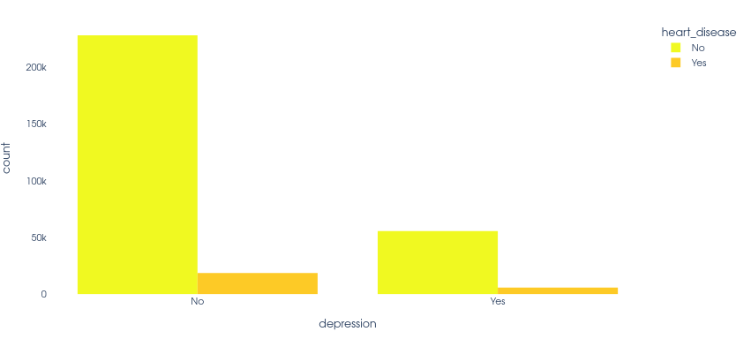

Корреляция между диабетом и сердечными заболеваниями

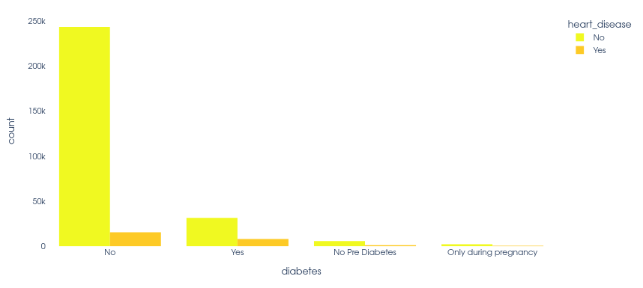

**Выводы:**

Корреляционный анализ показал, что люди, страдающие депрессией, имеют больше шансов заболеть сердечно-сосудистыми заболеваниями.

Аналогичным образом, диабет оказывает значительное влияние на сердечно-сосудистые заболевания.

**3.4. Модель прогнозирования**

Для прогнозирования наличия сердечно-сосудистых заболеваний была использована логистическая регрессия, а также модель машинного обучения Random Forest .

Основные шаги включали:

1. Предобработку данных: удаление пропусков, нормализация признаков.
2. Разделение данных на обучающую и тестовую выборки.
3. Обучение моделей на обучающей выборке.
4. Оценка точности моделей на тестовой выборке.

Для оценки качества работы алгоритма введем метрики precision (точность) и recall (полнота).  
**Precision** можно интерпретировать как долю объектов, названных классификатором положительными и при этом действительно являющимися положительными, а **recall** показывает, какую долю объектов положительного класса из всех объектов положительного класса нашел алгоритм.

Так как метрики друг от друга не зависят, вводим F-меру, которая поможет найти оптимальный баланс между метриками.

F-мера – среднее гармоническое precision и recall.

Результаты моделей:

* Логистическая регрессия: AUC = 0.72

Отчет о работе модели:

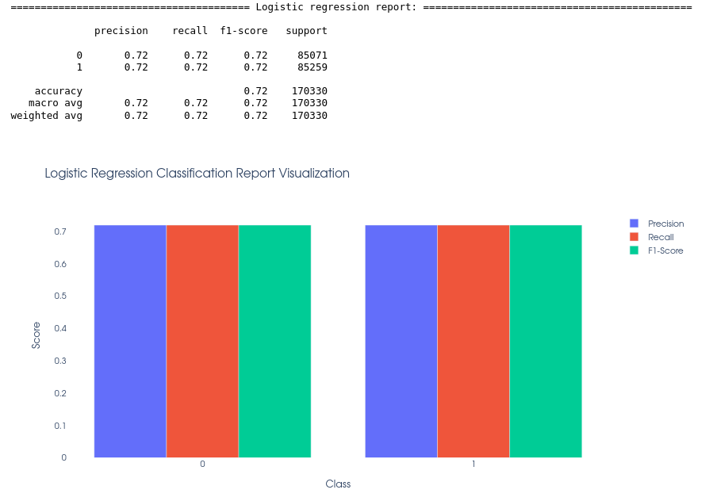

* Random Forest: AUC = 0.83

Отчет о работе модели:

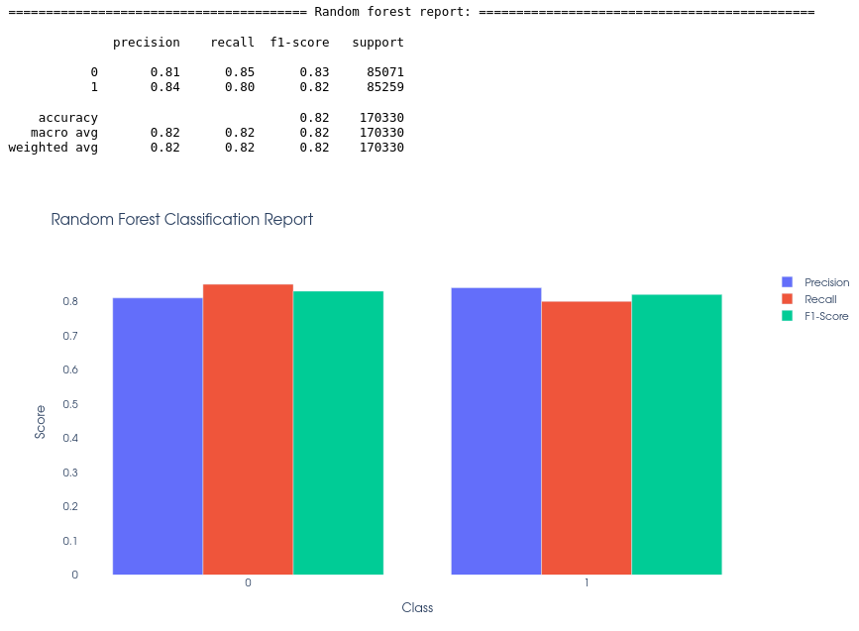

Сравнение результатов с помощью ROC кривых:

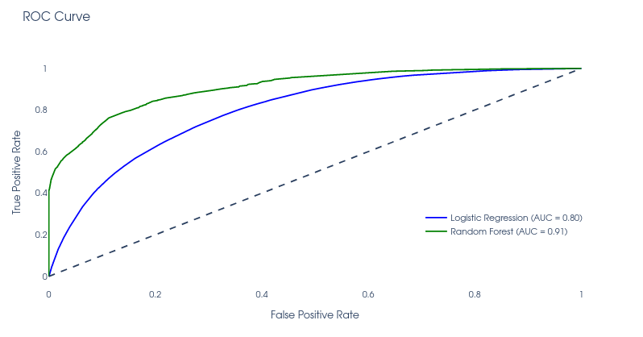

Чем больше площадь под кривой, тем лучше работает модель. Легко заметить, какая из моделей оказалась лучше.

**4. Выводы**

В ходе работы были выполнены следующие шаги:

* Проведен анализ и предобработка данных.
* Построены визуализации распределения медицинских показателей.
* Обучены модели для прогнозирования сердечно-сосудистых заболеваний.
* Модель RandomForest показала наилучший результат с AUC = 0.83.

Данные результаты могут быть использованы для раннего выявления сердечно-сосудистых заболеваний и проведения профилактических мероприятий.